Project

Teamnaam: BLDevs

Team: Leannan Bant, Basel Hosari

Cohort: 2021

Klant: De Docenten

Versie: september 2022

Datum: 30-11-2022

Technisch Ontwerp

ROC Mondriaan | Den Haag

2022

# Inhoud

Inhoud 1

1 ERD 2

2 Data Dictionary 3

3 Screenshot database 4

# ERD

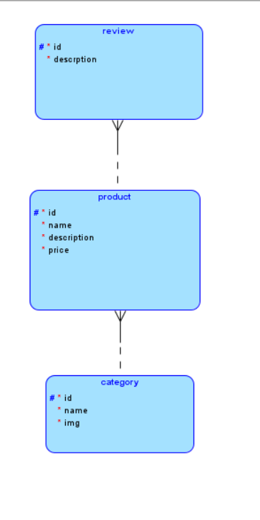

# Data Dictionary

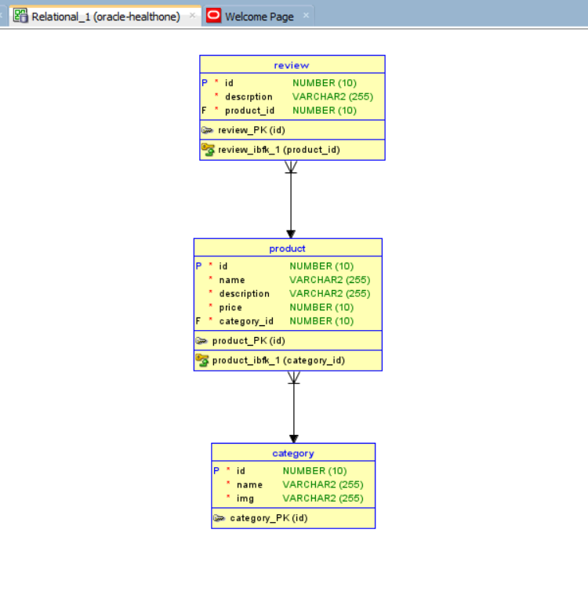

# Screenshot database



